Финансовый менеджмент

Тема 1. Понятие финансового менеджмента

Сущность финансов и финансового менеджмента. Цель и функции финансового менеджмента. Концепции финансового менеджмента. Субъекты финансов. Финансовая среда предпринимательства. Внешняя финансовая макросреда предпринимательства Основные способы создания финансовых ресурсов.

1.1. Сущность финансов и финансового менеджмента.
Финансы - это специфическая сфера экономических отношений, связанных с формированием, распределением (перераспределением) и использованием фондов денежных средств.
Под фондом денежных средств понимается обособленная часть денежных средств, имеющая целевое назначение. Денежные средства, нaxoдящиеся в таких фондах, называются финансовыми ресурсами.
Финансовый менеджмент - это управление финансовыми ресурсами и финансовой деятельностью хозяйствующего субъекта, направленное на реализацию eгo стратегических и текущих целей.
Под стратегией в данном случае понимаются общее направление и способ использования денежных средств для достижения поставленной цели. Стратегия позволяет сконцентрировать усилия на вариантах решения, не противоречащих главной цели, отбросив все другие варианты. После достижения цели стратегия как направление и средство ее достижения прекращает свое существование. Новые цели ставят задачу разработки новой стратегии. Задачей тактики управления является выбор приемлемых в данной конкретной хозяйственной ситуации методов управления денежными средствами.

1.2. Цель и функции финансового менеджмента.
Цель финансового менеджмента – получение максимальной финансовой выгоды от функционирования организации в интересах её собственников.
Функции финансового менеджмента:
1. Управление активами.
Заключается в определении реальной потребности в различных активах исходя из предусматриваемых объемов хозяйственной деятельности предприятия, оптимизации их структуры с позиций максимальной эффективности использования, обеспечении ликвидности, разработке и проведении надлежащей амортизационной политики, выборе оптимальных форм и источников их финансирования.
2. Управление капиталом.
Направлено на обеспечение финансовыми ресурсами текущих и перспективных видов деятельности предприятия в соответствии со стратегией его развития. Оно включает выявление общей потребности в капитале, поиск наиболее приемлемых источников и форм финансирования, поддержание оптимальных пропорций между ними с целью минимизации стоимости капитала и его наиболее эффективного использования, осуществление комплекса мероприятий по рефинансированию.
3. Управление инвестициями.
Заключается в формировании инвестиционной политики, направленной на реализацию стратегических и тактических целей предприятия. В рамках данной функции осуществляются оценка инвестиционной привлекательности проектов и финансовых инструментов с целью отбора наиболее эффективных или приемлемых, разработка бюджетов капиталовложений, формирование и управление портфелем ценных бумаг и т. д.
4. Управление денежными потоками.
Заключается в формировании исходящих и входящих потоков денежных средств предприятия, в их синхронизации по объему, времени и отдельным операциям, рациональному использованию временно свободных денежных активов.
5. Управление финансовыми рисками.
Выявляются основные виды рисков, проводится оценка уровня этих рисков и объем связанных с ними возможных потерь. На основе полученной информации и результатов анализа формируется система мероприятий по ограничению рисков

Основные виды деятельности в области финансового менеджмента можно представить в виде схемы (рис.1.1.)
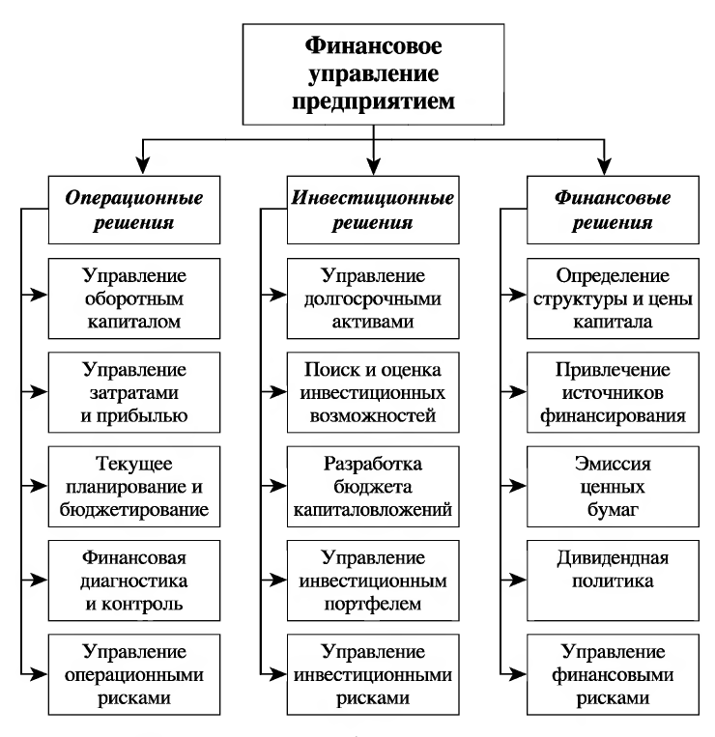
Рисунок 1.1. Основные виды деятельности в области финансового менеджмента
Источник: Лукасевич И.Я. Финансовый менеджмент, М.: ЭКСМО, 2010, С.30.

1.3. Концепции финансового менеджмента.
Важнейшие теоретические принципы, которые повсеместно используются при решении задач управления финансами, называются концепциями финансового менеджмента. Перечислим некоторые из них.
1.3.1. Концепция денежных потоков.
Предприятие - это механизм, который преобразует входящие потоки денежных средств в исходящие. При этом, генерируемый денежный поток должен превышать совокупность входящих денежных потоков;
1.3.2. Концепция убывающей во времени стоимости денег.
«Сегодняшние» деньги ценятся больше, чем деньги «завтрашние». Чем дальше во времени отстоит от нас дата получения денежных средств, тем меньше она ценится;
1.3.3. Концепция соотношения риска и доходности.
Чем больше доходность операции, тем больше её риск. Чем меньше доходность операции, тем меньше её риск.
1.3.4. Концепция эффективности рынков.
Вся существенная информация отражается (хотя, возможно, с искажениями) в показателях финансового рынка (в рыночных ценах, процентных ставках, курсах валют);
1.3.5. Концепция портфельного подхода
Доходность и риск отдельных источников финансов и их вложений рассматриваются не по отдельности, а в совокупности.
1.3.6. Концепция управления капиталом.
Капитал складывается из многих составных частей, имеющих разную стоимость и риски. Необходимо использовать рационально все возможные источники денежных средств для обеспечения непрерывного увеличения стоимости компании.
1.3.7. Концепция агентских отношений
Управление денежными средствами осуществляется путем перераспределения функций управления между заинтересованными лицами (агенты управления), которые могут иметь несовпадающие интересы (собственники, менеджеры, работники, поставщики, покупатели, государство, гражданские организации и т.п);
1.3.8. Концепция асимметричной информации
Отдельные категории лиц могут владеть информацией, недоступной в равной степени всем участникам рынка. Носителями конфиденциальной информации чаще всего выступают менеджеры и владельцы компаний.

1.4. Субъекты финансов.
Субъекты финансов – все лица, которые непосредственно создают, распределяют и перераспределяют, решают расходовать финансовые ресурсы.
Основные субъекты финансов:
- государство и местные органы самоуправления;
- финансы предприятий и организаций;
- финансовые институты;
- домашние хозяйства;
- международные организации.

Субъекты финансов взаимодействуют друг с другом, финансовые ресурсы одного субъекта становятся стать источником для создания фонда денежных средств другого субъекта. Отметим, что интересы участников финансовой деятельности существенно различаются (табл. 1.1), что неизбежно порождает противодействие между ними (а, следовательно, привносит элемент неопределенности в финансовую деятельность).

Таблица 1.1. Интересы участников финансовой деятельности
Субъекты финансовой деятельности | Интересы
Государство | Создание резервных стабилизационных фондов  Регулирование инфляции  Антимонопольное регулирование  Поддержка перспективных направлений развития страны  Укрепление обороноспособности  Получение налоговых доходов
Собственники компании | Сохранение и прирост капитала  Получение постоянных и устойчивых доходов
Менеджеры компании | Устойчивое развитие компании  Самостоятельность в управлении фондами компании  Личное благосостояние
Рядовые работники компании | Высокая заработная плата  Приоритет текущих интересов над стратегическими  Хорошие условия труда, социальная защита
Поставщики | Высокие доходы и низкие расходы  Финансирование за счет дебиторской задолженности
Потребители | Низкие расходы по уплате долга  Возможность получения отсрочек по долгам
Финансовые институты | Высокая доходность собственных вложений  Надежность возврата вложенных средств  Формирование резервных фондов

1.5. Финансовая среда предпринимательства
Финансовая среда предпринимательства – это совокупность факторов и возможностей, окружающих хозяйствующий субъект, в процессе осуществления им финансово-экономической деятельности.
Внешняя финансовая среда предпринимательства представляет совокупность хозяйственных условий и субъектов, действующих вне данного предприятия и влияющих на возможности финансового менеджмента размещать денежные средства и получать доходы. Внешняя среда предпринимательства состоит из микросреды и макросреды.
Внешняя макросреда представлена более широким окружением, оказывающим влияние на конъюнктуру рынка в целом, и включает природный, технический, политический, экономический, демографический и культурный факторы. Учет всех составляющих микросреды и макросреды предпринимательской деятельности является необходимым условием успешной деятельности по инвестированию средств и извлечению более высоких доходов (прибыли) для предприятия.
Внешняя микросреда включает субъектов, непосредственно взаимодействующих с нашей компанией, на которых мы можем влиять. В нее входят поставщики, посредники, покупатели (клиенты), конкуренты.
Поставщики товаров являются юридические и физические лица, обеспечивающие предприятие и его конкурентов производственными запасами, необходимыми для выпуска готовой продукции. Влияние поставщиков на финансовую деятельность предприятия значительно, и может привести к отрицательным результатам. Повышение цен на предметы снабжения во многом обуславливает повышение цен на готовую продукцию предприятия. Непоставки тех или иных производственных запасов, их неритмичность, любые негативные события на предприятиях-поставщиках приводят к нарушению графиков отгрузки готовой продукции нашей компании.
Поставщики производственных услуг помогают производителю готовой продукции создавать запасы собственных изделий и осуществлять их транспортировку от мест производства до мест назначения (например, складские и транспортные организации), обеспечивают сервисные функции (например, ремонт и обслуживание оборудования).
Покупатели товаров и услуг осуществляют непосредственное или опосредованное потребление готовой продукции. Покупатели потребительского рынка - физические лица, приобретающие товары или услуги в целях личного потребления. Покупателями рынка производителей являются организации, приобретающие товары или услуги для дальнейшего использования в процессе производства и выпуска иной продукции.
Финансовые институты - банки, страховые компании, профессиональные участники рынка ценных бумаг. Их главная роль - аккумулирование временно свободных денежных средств и их временная передача лицам, в них нуждающимся. Существенное влияние на финансовое положение предприятия могут оказать повышение стоимости кредита и (или) сокращение возможностей кредитования, а также финансовые кризисы, парализующие работу финансово-кредитных посредников.
Торговые посредники - физические и юридические лица, приобретающие товары или услуги для последующей перепродажи и извлечения собственной прибыли в сфере обращения. Они помогают предприятию находить покупателей и непосредственно продавать им готовую продукцию. Они повышают эффективность реализации продукции за счет удобства расположения, удобства времени, удобства приобретения. Выбор и организация работы с посредниками являются для финансового менеджера отнюдь непростой задачей. Посреднические организации в настоящее время обладают достаточной мощью и в состоянии диктовать свои условия производителю либо вообще не допустить его на рынки сбыта готовой продукции.
Маркетинговые посредники представляют собой организации, занимающиеся маркетинговыми исследованиями, а также проблемами предпринимательского риска, консалтинговые фирмы, рекламные агентства.
Конкуренты являются предпринимателями-производителями сходных по функциональному назначению и полезности изделий и услуг.
1.6. Внешняя финансовая макросреда предпринимательства
К финансовой макросреде относятся такие элементы финансовой среды, на которые хозяйствующий субъект не может непосредственно воздействовать.
Состав факторов макросреды в отношении их влияния на финансовую деятельность предприятия:
- темпы развития национальной и мировой экономики,
- состояние рыночных институтов,
- социальные, демографические и культурные факторы,
- благосостояние населения,
- уровень безработицы,
- система и уровень налогообложения,
- уровень инфляции,
- инновации,
- доступность ресурсов и инфраструктуры,
- стабильность законодательной базы

Важнейшим внешним субъектом финансовой деятельности является государство и государственная макроэкономическая политика. С ее помощью государство воздействует на темпы роста и объемы производства, ускорение НТП, изменение структуры общественного производства, решение многих социальных проблем.
Государство может влиять на уровень деловой активности при помощи самых различных рычагов:
- денежно-кредитной и финансовой политики (регулируя денежную массу, предоставляя различные налоговые и финансовые льготы предприятиям, вкладывающим инвестиции в реконструкцию и техническое перевооружение производства, устанавливая нормы отчислений, способствующие расширенному воспроизводству, воздействуя на темпы обновления основных фондов, учитывающие их моральный и физический износ);
- антимонопольной политики;
- научно-технической политики;
- социальной политики;
- политики привлечения иностранного капитала.
Государственная макроэкономическая политика во многом определяет состояние и степень развития товарных и финансовых рынков, которые являются ключевыми элементами внешней среды для любого предприятия.
Учет финансовым менеджером всех составляющих микро- и макросреды предпринимательства является необходимым условием успешной деятельности по управлению финансовыми ресурсами организации.

1.7. Основные способы создания финансовых ресурсов:
- самофинансирование (амортизация и прибыль);
- коммерческое (торговое) кредитование (кредиторская задолженность);
- банковское кредитование (кредиты и денежные займы);
- выпуск долевых ценных бумаг (акций и иных долевых инструментов);
- выпуск долговых ценных бумаг (векселей, облигаций);
- микрозайм (займы от микрофинансовых организаций);
- лизинг (финансовая аренда с условием последующего выкупа);
- факторинг (продажа дебиторской задолженности);
- краудфандинг (сбор добровольных взносов на выполнение какой-либо проектной работы);
- благотворительность (добровольные безвозмездные взносы или пожертвования).

